台北縣介壽國小書香滿校園閱讀活動教學設計

適用  年級 | 四年級 |  | 書名 | 波波寶貝 |  | 設計者 |  |  | 廖窕吟
適用  年級 |  |  | 作者 | 唐士兒 |  | 教學總節數 |  |  | 1節
書籍資料 |  |  | ISBN | 957-8624-13-1 |  | 館藏編號 |  |  | 004191
 |  |  | 圖書印刷資料 |  | □ 圖畫書 □ 繪本 ■ 中文書 ■ 正體 □ 簡體
分段能力指標 |  |  |  |  |  | 教學目標
【語文】  C-2-2-4-4 能運用合適的語言與人理性溝通。  E-2-3-2-2 能概略理解文法及修辭的技巧。  B-2-1-5-2能充分表達意見。  E-1-3-1-1能培養良好的閱讀興趣、態度和習慣。  E-1-4-1-1能喜愛閱讀課外讀物，進而主動擴展閱讀視野。  E-1-7-9-4能掌握閱讀的基本技巧。  E-2-8-5-2能理解作品中對週遭人、事、物的尊重關懷。  【環境教育】  3-1-1經由接觸而喜愛生物,不隨意傷害生物和支持生物生長的環境條件。 |  |  |  |  |  | 1.在閱讀過程中，體會作者的想法。  2.學會與別人分享閱讀心得。  3.能理解在閱讀過程中所觀察到的訊息。  4.透過討論與問答，理解故事內容。  5.能夠說出書中出現的成語，並了解其意義。
統整連結  相關領域 |  | ■語文 □數學  □社會 □自然  □藝文 □健體  □綜合 |  |  |  | 六大議題 |  | ■環境教育□人權教育 □生涯教育  □兩性教育□資訊教育 □家政教育
故事內容簡介  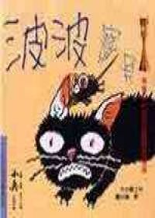 |  | 這是一個未婚女子和一隻小黑貓的故事。故事裡的「媽咪」就是作者唐土兒，她為了一個很單純的理由──要對付家裡的大老鼠，從街上撿回一隻醜醜的，癩得快禿的，不必花錢買的小流浪貓，取名波波。而後，在細心照顧的過程中，她與波波之間，產生了讓人無法置信的深厚感情。
教學活動流程 |  |  |  |  |  |  | 教學資源 |  |  | 評量方式 | 教學時間
（ 請小朋友在上課前先閱讀此書）  壹.引起動機：請孩子分享過去養寵物的經驗，甚至是養流浪狗的經驗。  貳.教學活動：討論與發表  1.這本書的主角是誰？  2.波波的主人為什麼想要養貓？  3.主人如何訓練波波上廁所？  4.波波最痛恨做什麼事？  5.主人搬家後，波波喜歡新家嗎？  6.為了不讓波波喝到馬桶水，媽咪想了什麼辦法？  7.當你在路上遇到流浪動物，你有什麼感覺？你會怎麼做呢？  8.一個好的寵物主人應該具備什麼條件？  9.波波在故事結束都會說說話，如果寵物真的會說話，你覺得牠們最想說什麼？  參. 撰寫學習單 |  |  |  |  |  |  | 本書  本書  本書  本書  閱讀單 |  |  | 能舉手發表自己的經驗  能舉手發表  能填寫閱讀單。 | 5分鐘  20分鐘  15分鐘

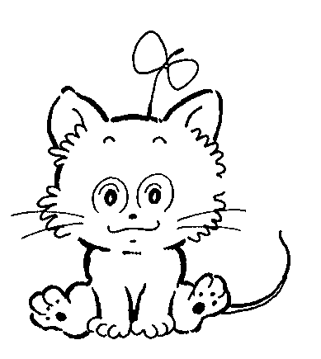
學習真有趣‧閱讀好好玩
三年 班

姓名：
有一天，媽咪從街上撿回一隻醜醜的，禿著癩痢頭，不必花錢買的小流浪貓，取名波波…
1.波波的主人為什麼想要養貓？
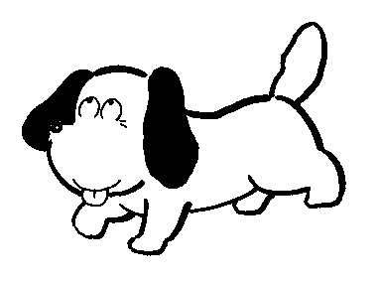
2.波波最痛恨做什麼事?

3.為了讓波波早一點習慣新家，媽咪做了什麼事？

4.為了不讓波波喝到馬桶水，媽咪想了什麼辦法？

5.你覺得一個好的寵物主人應該具備什麼條件？

6.波波在故事結束都會說說話，如果寵物真的會說話，請問在你的想像中，你的寵物最想跟你說什麼？

7.如果你也有一隻可愛的寵物，你會為牠建造一個什麼樣的窩呢？請你把它畫下來。
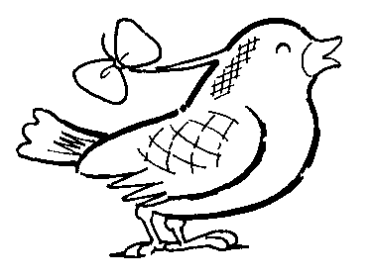

寶貝的窩

